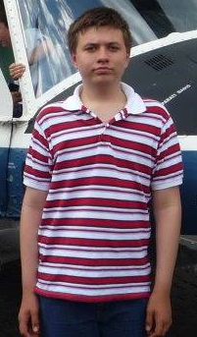
\

UMBREAKING

-COLEGIUL ECONOMIC
-POPA LIVIU
-STARUSI SILVIU
-MARIAN FLORIN GABRIEL

POPA LIVU
17 ANI
ELEV LA COLEGIUL ECONOMIC

STARUSI SILVIU
17 ANI
ELEV LA COLEGIUL ECONOMIC

MARIAN FLORIN GABRIEL
CLASA A-XI-A G
17 ANI
ELEV LA COLEGIUL ECONOMIC

